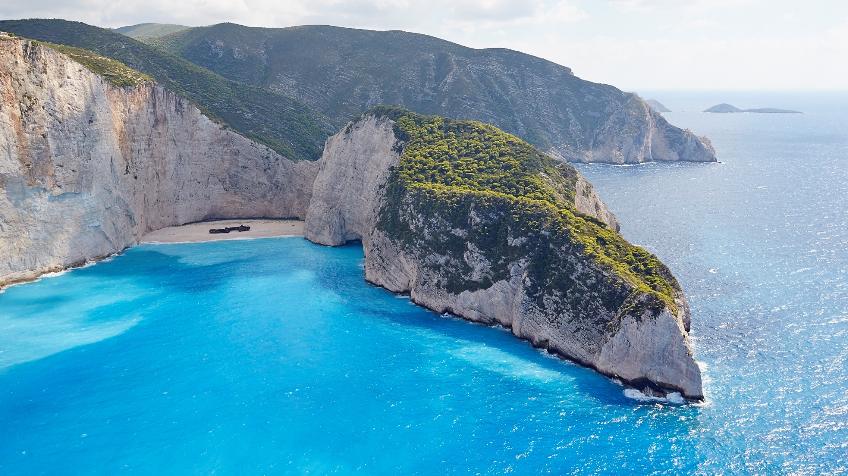
о-в ЗАКИНТОС

22 ЮНИ; 21 СЕПТЕМВРИ

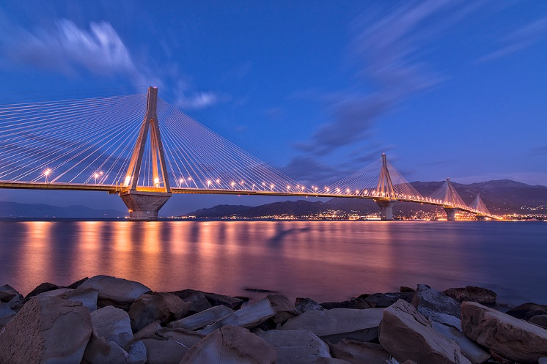
1 ДЕН: Отпътуване от Стадион Васил Левски София в 6:00 часа по маршрут: Кулата - Солун – Верия – Козани – Янина – Патра - Килини / Пелопонес /. Преминава се през моста РИО – АНТИРИО – един от най-големите в света, окачен на стоманени въжета, с дължина 2252 м. Ферибот от Килини до о–ов Закинтос. Трансфер до селището Аликанас и настаняване в хотел Letsos 3*. Вечеря. Нощувка.

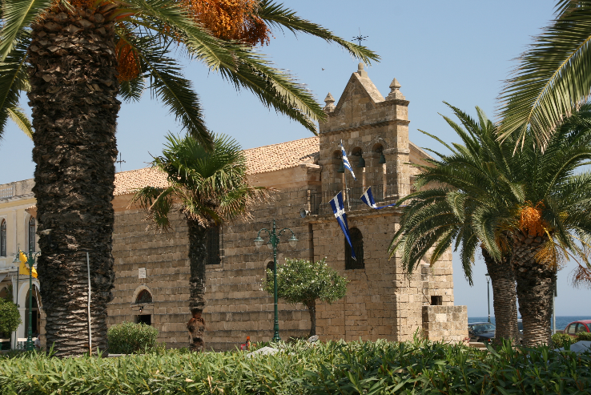
2 ДЕН: Закуска. * По желание - туристическа обиколка на столицата – Закинтос. Тя включва: площад Св. Марк и единствената католическа катедрала, музея на Дионисос Соломос – известен гръцки поет, роден на о-ва и едноименния площад пред него, Византийският музей, градската библиотека и храмът на Св. Дионисиос – покровител на о-ва. За да се придобие по-добра представа за красотата ще се качим на хълма Бохали, от където се разкрива прекрасна панорама / в зависимост от големината на превозното средство и проходимостта на пътя /. По пътя обратно към хотела посещение на най-известната и голяма фабрика за зехтин на о-ва - Aristeon Olive Press & Museum. Свободен следобяд. Вечеря. Нощувка.
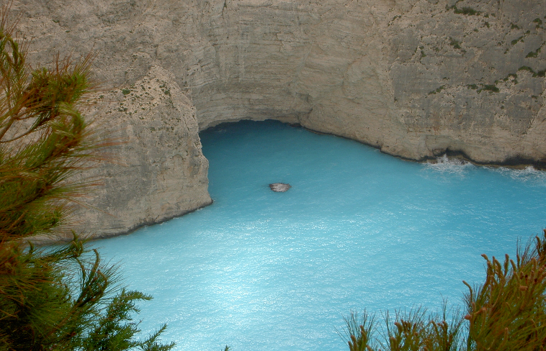
3 ДЕН: Закуска. Свободен ден за плаж или по желание* обиколен тур на о-ва и круиз до Сините пещери и Навагио. Сутринта отпътуване от хотела. Първата ни спирка ще бъде в селището Махирадо – тук ще посетим църквата Агия Мавра от 14 век. Почивка за кафе в селището Ексо Хори и снимка пред най-старото маслиново дърво на о-ва – над 2000 г.. Пътят продължава до селището Св. Никола, от където групата се качва на малки лодки за круиз в северната и северозападна част на о-ва. Разглеждат се Сините пещери и известния в цял свят залив Навагио. Обратно в автобуса. На връщане в селището Калипадо ще посетим местна винария и ще направим дегустация на вино / посещението на винарната подлежи на пре-потвърждение/. Обратно в хотела. Вечеря. Нощувка.
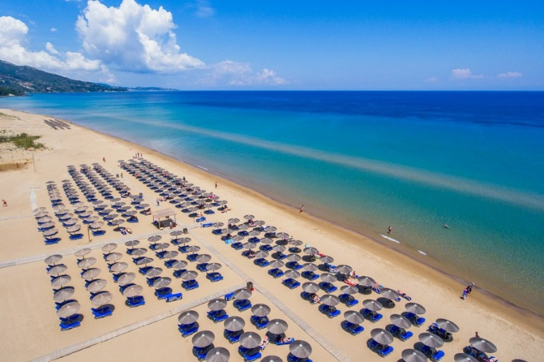
4 ДЕН: Закуска. Свободен ден за плаж или по желание *екскурзия отново с лодка в южната част на о-в Закинтос. Това е специална лодка с „прозрачно дъно“, за да може да се видят / при добър късмет / известните костенурки. Разглеждат се също пещерите и залива Кери, о-в Марантониси и др. Обратно в хотела. Свободен следобяд или за туристите, които обичат хубавите плажни ивици – посещение с цел плаж на известния “BANANA BEACH”- пясък, прекрасна вода, хубав бар / чадъри и щезлонги са срещу заплащане /. Вечеря в хотела. Нощувка.

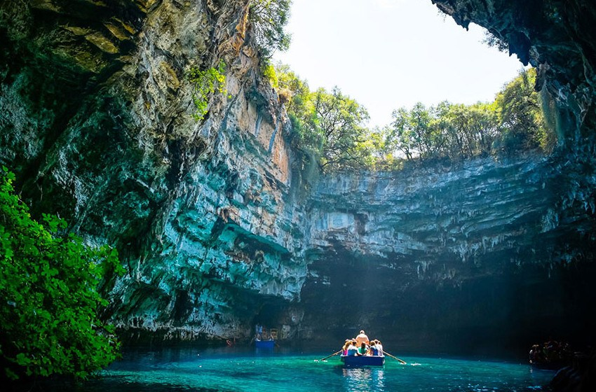
5 ДЕН: Закуска. Свободен ден за плаж или по желание* целодневна екскурзия до о-в Кефалония – най-големият от Йонийските о-ви. Посещение на езерото Мелисани и разходка с лодка в езерото / 7 € вход /, манастирът Св. Герасим – покровител на острова, столицата Аргостоли / време за обяд / и др. Тръгването е сутринта в 8:00 ч. с автобус. От Св. Никола се взема ферибот до о-в Кефалония / с. Песада / и връщането е вечерта. Обратно на Закинтос / в хотела около 20:30 ч./. Вечеря. Нощувка.
6 ДЕН: Ранна закуска. В 6:00 ч. се взема обратния ферибот до Килини и отпътуване за България. Пристигане в София вечерта.

Цена на човек, за пакет, в лева  за дата 22 ЮНИ; 21 СЕПТЕМВРИ | Редовна цена
На човек в двойна стая | 585.00 лв.
3-ти възрастен в двойна стая | 585.00 лв.
Доплащане за единична стая | 300.00 лв.

Забележка: За туристите, които желаят да ползват собствен транспорт, от цената се приспадат 140.00 лв.. Стаите за ползване с личен транспорт са ограничени и подлежат на потвърждение. Туристи пътуващи самостоятелно не ползват застраховка и нямат включени фериботни билети.
ВАЖНО: От 01/01/2018 в Гърция се въвежда задължителна туристическа такса, която е в размер на 1.50 евро на стая, на вечер / за хотел 3*/. Заплаща се само на място в хотела, преди настаняването и е задължителна.

ЦЕНАТА ВКЛЮЧВА:  - Транспорт с комфортен автобус;  - 5 нощувки в хотел Letsos 3*- www.letsos-hotel.com със закуски и вечери;  - Климатик и WI-FI в общите части на хотела;  - Такса за моста РИО – АНТИРИО;  - Фериботни билети Килини – Закинтос – Килини;  - Медицинска застраховка “Помощ при пътуване в чужбина” с покритие 10 000 евро към ЗД Евроинс АД, гр. София / лица до 5 год. и над 64 г. имат доплащане /;  - Пътни, входни и магистрални такси;  - Водач през цялото пътуване; | ЦЕНАТА НЕ ВКЛЮЧВА:  - Екскурзия – круиз до Сините пещери и залива Навагио – 25 €- възрастен и 20 € деца до 11.99 г.  - Разходка с лодка в южната част на о-в Закинтос – 15 €– възрастен и 10 € - деца до 11.99 г.  - Еднодневна екскурзия до о-в Кефалоня с включени фериботни билети: 40 €- възрастен и 25 € деца до 11.99 г. Цената не включва входа за Мелисани –7 € ;  - Туристическа обиколка на главния град Закинтос с беседа на български език - 10 € възрастен и 5 € - деца до 11.99 г.  - Плаж в друго населено място - 5 €. По желание на групата може да се организира допълнително посещение на Закинтос град - 5 €.

За осъществяването на екскурзиите е необходим минимум от 20 пълноплащащи туриста. Заявяват се и се заплащат само на място и осъществяването на повечето зависи от метерологични условия, морска полиция и капитана на съответния кораб !!!

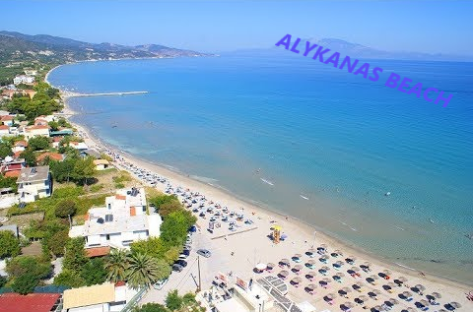
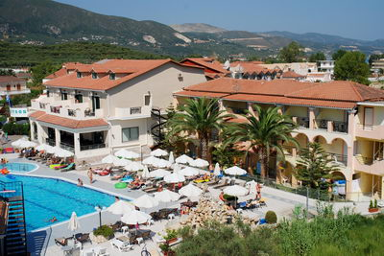
Хотел Letsos 3*се намира в селището Аликанас, на 15 км. от главния град Закинтос и на 150 м. от плажа. Гостите на хотела ползват безплатен WI-FI само в общите части, в стаите – се заплаща.

МИНИМАЛЕН БРОЙ ТУРИСТИ: 40
Срок на уведомление при несъбран минимален брой туристи: 7 дни преди датата на отпътуване.
НЕОБХОДИМИ ДОКУМЕНТИ: Валиден документ за самоличност - лична карта или задграничен паспорт. За деца под 18 години, пътуващи с един родител или без родители – Нотариално заверена декларация, че родителите са съгласни детето да пътува извън България – оригинал + 1 копие + паспорт на детето. За Република Гърция няма визови, санитарни и медицински изисквания.
НАЧИН НА ПЛАЩАНЕ: депозит – 50% от пакетната цена за ранни записвания и 30% при записване по редовни цени – при подписване на договора; доплащане – 14 дни преди датата на отпътуване.
Туроператорът е сключил застраховка “Отговорност на Туроператора” със ЗД Евроинс АД, гр. София, бул. Христофор Колумб № 43, Застрахователна полица № 03700100001714. Туроператорът препоръчва на своите клиенти сключване на Застраховка "Отмяна на пътуване" по чл.80, ал.1, т.14 от Закона за туризма, покриваща разходите при анулиране на пътуването, при съкращаване и прекъсване на пътуването, поради здравословни причини на пътуващия или негови близки. Застраховката е доброволна и се сключва в деня на подписване на договора за организирано пътуване в агенцията, където се извършва записването. Туроператорът не възстановява сумата по застраховката при неосъществяване на екскурзиятa
Лица до 5 год. и от 64 до 74 год. имат доплащане за мед. застраховка в размер на 6.00 лв. на човек за престоя. Лица от 75 до 80 год. имат доплащане за мед.застраховка от 12.00 лв за престоя.
Застрахователната компания не застрахова лица над 85 год. Туристите от 80 до 84 год. Могат да бъдат застраховани за 2000 € срещу сумата от 2.00 лева на ден.
Туроператорът не носи отговорност и не възстановява суми на туристи, на които им се отказва достъп до Гърция поради: забрана за напускане на страната, невалидни /забравени/ документи или други независещи от туроператора причини !
ЗАБЕЛЕЖКА: Туроператорът си запазва правото за промяна на дните на обявените допълнителни екскурзии, в зависимост от предлагането на гръцките колеги. Организаторът си запазва правото за промяна в цената на екскурзията до 20 дни преди датата на отпътуване, в случай на драстично повишаване на горивото.
Информация относно самото пътуване: Началната и крайната спирка са фиксирани предварително в програмата и договора и допълнителни спирки на територията на гр. София не се правят. Настаняването в автобуса става по реда на записване. Спирките по време на самото пътуване са предварително регламентирани / при необходимост разбира се се спира, но слизат само нуждаещите се /. Спирането на супермаркети не влиза в нашите програми / освен ако не е пътуване с цел пазаруване /.

ДАТИ НА ОТПЪТУВАНЕ: 22 ЮНИ; 21 СЕПТЕМВРИ

